Zadání – přepis legacy kódu

Ve složce najdete HTML a JS, které zobrazují objednávkový kalendář. Přepište html a js do komponent. Pro uložení stavu nepoužívejte inputy. Rozdělte komponentu na 2 sekce – navigační bar a seznam časů. Kalendář by měl být plně funkční (navigace tam a zpět). API pro dny generujte náhodně dle přiloženého rozpisu.

Penalizace: nepřehledný kód, nespustitelný projekt, node_modules v archivu.
Bonusové body: SolidJS, JSDoc, přehledně strukturovaný kód, Eslint, prettier, storybook.

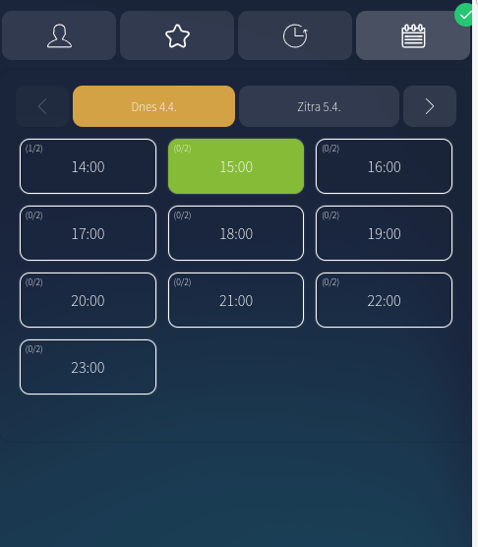

Data proudí do formuláře v ukázkovém formátu:

{
"Status":"OK",
"Message":"OK",
"Data":[
{
"Time":"00:00",
"Capacity":2,
"OriginalCapacity":2
},
{
"Time":"01:00",
"Capacity":2,
"OriginalCapacity":2
},
{
"Time":"02:00",
"Capacity":2,
"OriginalCapacity":2
},
{
"Time":"03:00",
"Capacity":2,
"OriginalCapacity":2
},
{
"Time":"04:00",
"Capacity":2,
"OriginalCapacity":2
},
{
"Time":"05:00",
"Capacity":2,
"OriginalCapacity":2
},
{
"Time":"06:00",
"Capacity":2,
"OriginalCapacity":2
},
{
"Time":"07:00",
"Capacity":2,
"OriginalCapacity":2
},
{
"Time":"08:00",
"Capacity":2,
"OriginalCapacity":2
},
{
"Time":"09:00",
"Capacity":1,
"OriginalCapacity":2
},
{
"Time":"10:00",
"Capacity":2,
"OriginalCapacity":2
},
{
"Time":"11:00",
"Capacity":2,
"OriginalCapacity":2
},
{
"Time":"12:00",
"Capacity":0,
"OriginalCapacity":2
},
{
"Time":"13:00",
"Capacity":2,
"OriginalCapacity":2
},
{
"Time":"14:00",
"Capacity":1,
"OriginalCapacity":2
},
{
"Time":"15:00",
"Capacity":2,
"OriginalCapacity":2
},
{
"Time":"16:00",
"Capacity":2,
"OriginalCapacity":2
},
{
"Time":"17:00",
"Capacity":2,
"OriginalCapacity":2
},
{
"Time":"18:00",
"Capacity":2,
"OriginalCapacity":2
},
{
"Time":"19:00",
"Capacity":2,
"OriginalCapacity":2
},
{
"Time":"20:00",
"Capacity":2,
"OriginalCapacity":2
},
{
"Time":"21:00",
"Capacity":2,
"OriginalCapacity":2
},
{
"Time":"22:00",
"Capacity":2,
"OriginalCapacity":2
},
{
"Time":"23:00",
"Capacity":2,
"OriginalCapacity":2
}
]
}

